Строим кладбище со склепом.

Из чего мы будем строить? Конечно же, из полистирола – это пенопласт, только без зерен и не сыпется при резании. Очень удобный и хороший материал. Продается обычно в строительных магазинах большими листами (1,5 метра на 1 метр). Выглядит сей чудесный материал так:

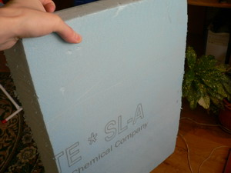

Нам понадобятся следующие инструменты:
- нож канцелярский острый
- набор модельных ножей (опционально)
- ножницы
- линейка
- ручка (можно не пишущая)
- карандаш
- бумага
- клей ПВА строительный

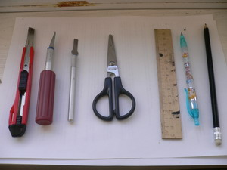

Начнем со склепа.
Сначала мысленно представим, что собой представляет склеп. Это четыре стены, сверху каменная плита (потолок), один вход, окон нет, и все это сооружение стоит также на каменной плите (плитах).
По логике вещей первое, что нам нужно сделать – это основание склепа. Я решил, что это будет две плиты. Та, что снизу, - побольше, сверху – поменьше.
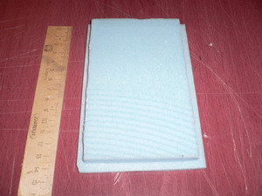

Дальше вырезаем четыре стены и, чтобы оценить будущую постройку, прикрепляем их к основанию. Вот, что получается:
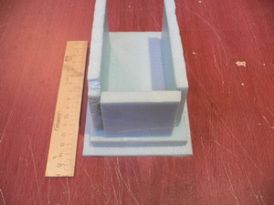

Отлично. Теперь наша задача - более детально обработать каждый элемент склепа.
Начнем со входа в склеп. Это будет простая арка без дверей. Берем одну из вырезанных стен и кладем ее на тетрадный лист:
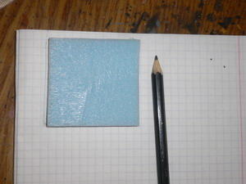

Обводим контур стены карандашом. И дальше на бумаге уже рисуем то. Что мы хотим видеть на входе в наш склеп (вход, декоративные элементы):
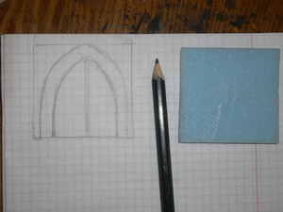

Теперь вырезаем ту часть, которая будет входным проемом, и прикладываем ее к нашей заготовке стены:
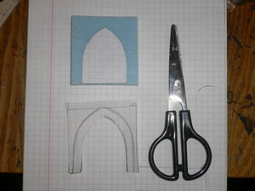

Обводим вырезанный элемент (лучше это делать шариковой не очень тонкой ручкой, т.к. шарик не рвет пенопласт и оставляет хороший след):
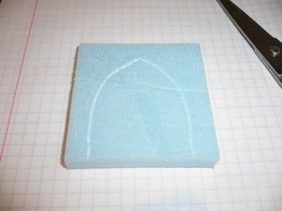

Теперь вырезаем ножом входной проем:
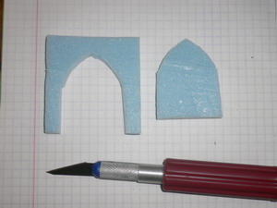

Остатки бумажной заготовки не выбрасываем!!! Кладем ее на более тонкий лист полистирола и обводим, а затем вырезаем. Этим делом украсим наш дверной проем в склеп, приклеив элементы на ПВА:
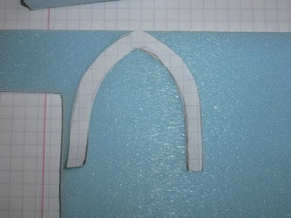
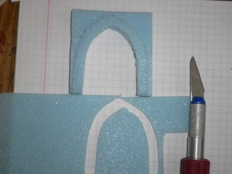

Теперь начинаем обрабатывать стены.
Берем следующий кусок полистирола и обводим его карандашом:
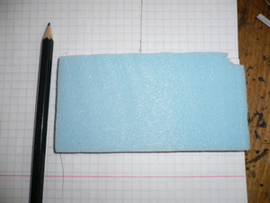

Продумываем дизайн. Я решил сделать на этой стене пару симметричных каменных плит с узором. Типа такого:
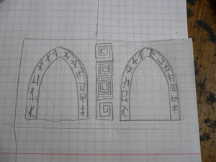

И прикладываем остатки от вырезания дверного проема! ☺
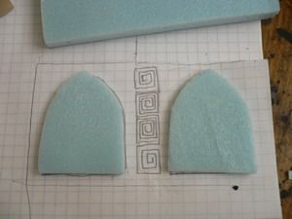

Приклеиваем плиты к стене и наносим узор:
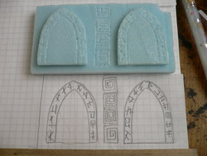

Эту же операцию повторяем с противоположной стеной.

Берем следующий кусочек для задней стенки. Ее я решил делать без узоров и украшений. Просто берем камень и формируем фактуру:
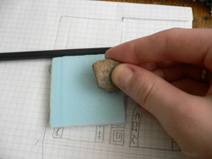

Вот, что получилось:
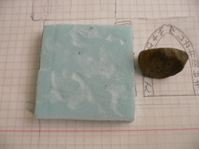

Остались пол и крыша.
Пол, конечно же, в склепе должен быт из каменных плит. Так что, берем верхнюю плиту (о ней мы говорили при формировании основания склепа) и чертим на ней размету для плит:
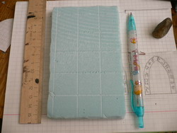

Теперь «старим камень» известными нам способами (ручкой рисуем трещины, камнем делаем фактуру):
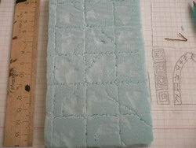

Еще одна фишка. Люблю делать сколы на плитах. Для этого берем модельный нож и почти параллельно горизонту всаживаем его в понравившееся место:
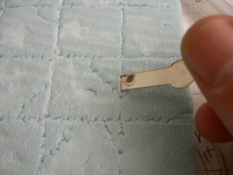

И подрезаем кусочек:
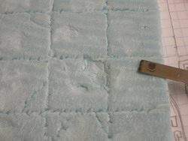

Вот, что получилось с полом в финале:
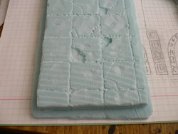

Ну, что же, мы добрались до самого ответственного этапа – склейки.
Клеим строительным ПВА (жидкий, белого цвета, не прозрачный). Он хорош тем, что в течение 30-40 минут после склеивания можно редактировать положение деталей. А плох тем, что по этой же причине можно во время доработки нечаянно сместить какую-нибудь часть постройки.
Я всегда фиксирую поверхности проволокой. Отрезаем кусочек проволоки длиной 1-1,5 см и втыкаем их в приклеиваемую стену, а затем наносим клей и втыкаем в другую поверхность:
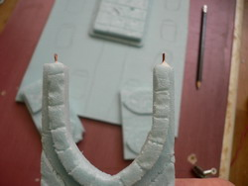

Вот что получилось:
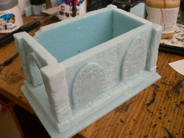

Как видите, я еще добавил колонны в местах соединения стен. Это сделано для красоты, а также для лучше фиксации стен друг с другом (все колонны приклеиваются к примыкающим стенам).
Крышу сделать очень просто. Берем аналогичный полу кусок, «старим» его, делаем узоры и т.д. И кладем сверху. Можно прицепить к потолку какой-нибудь груз, чтобы потолок ветром не сдувало ☺
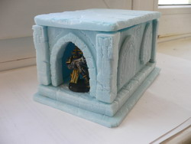

Остался еще один важный момент – шпатлевание дыр и стыков. Для этого покупаем строительную шпатлевку по дереву (белую):
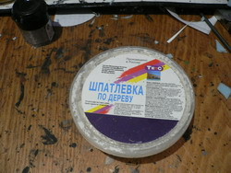

И замазываем аккуратненько все лишние просветы:
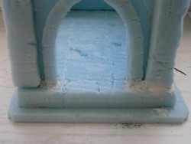
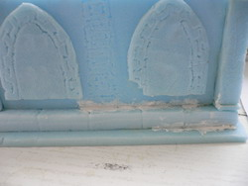

Сохнет шпатлевка быстро – около 1 часа.

Все, теперь можно красить… Но об этом в следующий раз! ☺

Arny aka Arni

